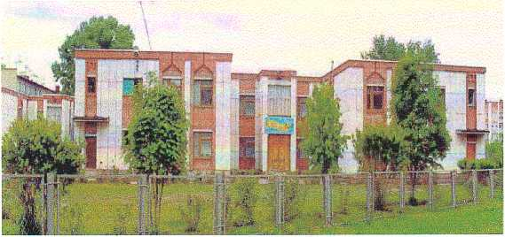

Муниципальное бюджетное дошкольное образовательное учреждение «Центр развития ребенка – детский сад № 57 «Соловушка» г. Альметьевска» (МБДОУ «ЦРР-д/с № 57 «Соловушка»

ГОД СОЗДАНИЯ УЧРЕЖДЕНИЯ:

1989
ХРОНОЛОГИЯ СТАНОВЛЕНИЯ УЧРЕЖДЕНИЯ:
Дошкольное образовательное учреждение №57 «Соловушка» УДО, расположенный на ул. Белоглазова, 58а функционирует с 1989 года, типовое, общеразвивающего вида, проектная мощность на 210 мест.
Заведующие:
Кабанова Людмила Николаевна (с 1989 по 1990);
Комлева Ольга Алексеевна (с 11.06.1990 по 31.03.2017), образование - высшее, высшая квалификационная категория.
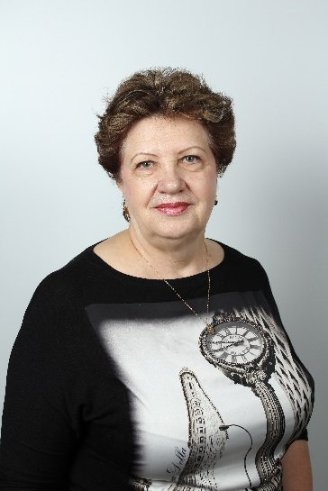
Коллеги о Комлевой О.А. отзываются как о человеке высокой эрудиции и завидной работоспособности. Её характеру присущи такие черты, как доброжелательность, оптимизм, честность, а самое главное - бесконечная материнская любовь к своим маленьким питомцам - детям. Она считает, что совсем необязательно занимать себя досужими размышлениями, а нужно просто профессионально делать свое дело. И тогда можно создать детский сад своей мечты. Получив статус «Центр развития ребенка», Ольга Алексеевна выстроила собственную модель развития дошкольного учреждения, сделав акцент на качество воспитательно-образовательного процесса.
Благодаря ей в детском саду царила своеобразная атмосфера домашнего уюта, комфорта, тепла. Были созданы прекрасные условия для развития у малышей творческих способностей: богатая библиотека, собственная театральная студия и планетарий, современный компьютерный класс, красочно оформленные кабинеты по ПДД и ОБЖ, татарского языка, математики, изостудия, экологическая лаборатория, мини-музей народов Поволжья, картинная галерея. В помещении задействован каждый уголок, везде видно творчество детей и, конечно, воспитателей. Здесь к каждому ребенку находят свой подход, всячески поощряя заложенный природой потенциал. Это и развивающие центры, являющиеся гордостью детского сада, и организация дополнительных кружков по интересам детей.
Именно заведующая Комлева О.А. являлась инициатором и организатором создания медико-психолого-педагогической службы с целью реализации личностно-ориентированного подхода в физическом и психическом развитии детей.
Любить свою работу и выполнять её творчески - таково главное было требование руководителя к своим сотрудникам. У неё было прекрасное качество - умение ценить людей, работающих рядом. Она предоставляла каждому сотруднику прекрасную возможность реализоваться, раскрыть свой потенциал, а также всячески способствовала повышению их квалификации.
В детском саду царит дух творчества. Быть воспитателем в «Соловушке» не просто профессия, а призвание, если хотите - стиль жизни. Так считала его заведующая, не просто профессиональный руководитель, но и грамотный менеджер, сумевшая нацелить коллектив на непрерывное развитие и творческий рост. В стратегии успеха детского сада много положительных моментов и неслучайно данное учреждение является базовым для руководителей городских и районных детских садов по вопросам контроля и руководства.
Под руководством Комлевой О.А. детский сад №57 известен не только в нашем городе, но и в республике, он неоднократно становился лауреатом городских, республиканских и всероссийских конкурсов. И чтобы сад так ярко жил, можно только догадаться, сколько труда, тепла своей души Ольга Алексеевна в него вложила. И как же повезло детям, родителям и сотрудникам детского сада «Соловушка», ведь здесь есть чему учиться и чем гордиться!
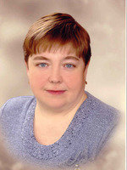
Директор: Зотова Татьяна Львовна (с 02.05.2017 г. по настоящее время), образование - высшее, высшая квалификационная категория.
Она продолжает осуществлять выбранное направление - на развитие детского сада. Благодаря ей поддерживается высокий статус детского сада. С 2018-2020 г.г. детский сад работал по проекту ПАО «ТН» совместно с УО АМР РТ «Высокое качество образовательной среды через развитие открытого профессионального взаимодействия педагогов в детских садах г. Альметьевска». Под руководством Татьяны Львовны в 2019 году детский сад включили в инновационную деятельность по апробации и внедрению парциальной модульной программы «STEM образование детей дошкольного возраста» и отдельных ее модулей (приказ № 30/17-13 от 06.12.2019 ФГБНУ «ИИДСВ РАО» г. Москва). В январе 2022 года детский сад заключил договор с АО «ЭЛТИ-КУДИЦ» на выполнение научно-исследовательской работы по теме: «Раскрытие воспитательного потенциала STEM-образования». На основании этого Федеральный институт современного образования (ФИСО) присвоил детскому саду статус инновационной площадки (приказ №4/ФИСО-22 от 01.02.2022г. «О присвоении статуса инновационной площадки») по реализации инновационных проектов ФИСО АО «ЭЛТИ-КУДИЦ». Ведет работу по повышению образовательного и категорийного уровня педагогов. Детский сад имеет высокий рейтинг учреждения среди родителей города. В этом большая заслуга Татьяны Львовны. Энергичный, стремительный, активный руководитель, всегда и всем придет на помощь: поможет, подскажет, научит и решит любую проблему.

Старшие воспитатели:
Комлева Ольга Алексеевна (с 1989 по 10.06.1990);
Петрова Любовь Владимировна (с 1990 г. по 2001 г.);
Зотова Татьяна Львовна (с 2006 по 2017г.г.);
Киселева Маргарита Николаевна (с 2002 г. по настоящее время), образование - высшее, высшая квалификационная категория;
Зиганшина Елена Сергеевна (с 02.06.2012 г. по настоящее время), образование – высшее, I квалификационная категория.
В детском саду работают: 11 групп, где воспитываются дети от 2х до 7 лет; 27 педагогов, из них:7 имеют высшую квалификационную категорию, 16-1 квалификационную категорию.

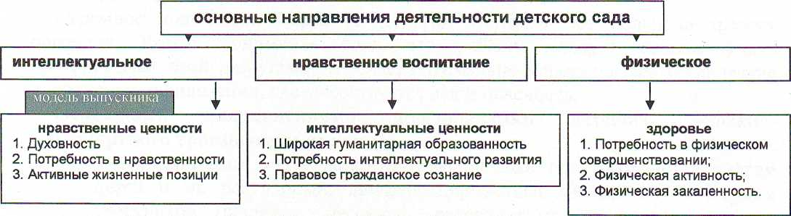

Основные задачи:
- Охрана и укрепление физического здоровья, развитие психофизических качеств детей дошкольного возраста, позволяющих обеспечить безопасность на дороге.
- Обеспечение обогащенного физического, познавательного, социального, речевого, эстетического развития детей, формирование базисных основ личности;
- Воспитание и развитие детей с учетом ярко выраженных индивидуальных психических особенностей,
проявлений одаренности;
- Создание развивающей предметно - пространственной среды и условий для обогащения разнообразной
деятельности детей;
- Обеспечение права выбора самим ребенком содержания, средств, форм выражения, партнеров по деятельности;
- Осуществление коррекции в личностном развитии детей через организацию индивидуальных и коллективных видов деятельности (игра, театрализованная деятельность, ритмика), основанных на содержательном общении, построении диалога и т.п., с учетом потребностей и интересов самих детей;
- Вовлечение родителей в образовательный процесс, формирование у них компетентной педагогической позиции по отношению к собственному ребенку.
Формула успеха Центра развития ребенка - детского сада №57 «Соловушка»
Произошедшие в жизни за последние годы изменения социально-экономических условий привели к существенному изменению образовательной ситуации.
Современное образование вышло на рыночные отношения, основа которых – конкуренция.
Усложняется жизнь, а вместе с нею усложняется формула успеха деятельности дошкольных учреждений.
Образовательное учреждение сегодня рассматривается не только как детский сад, а как организация, конкурирующая с другими организациями своего профиля.
Наш детский сад находится в микрорайоне, где достаточно хорошо развита сеть дошкольных учреждений: три детских сада (№44, 57, 65) имеют статус «Центр развития ребенка»; детские сады специализированного направления; ряд детских садов с хорошей базой образовательных услуг (№52, 55).
В условиях такого широкого выбора возрос уровень родительских притязаний, ведь именно они являются социальными заказчиками в области образовательных услуг. Выбирающий родитель – это новый тип родителя. Современные родители обращают внимание не только на расположение детского сада, но и на его внутреннее содержание: интерьер, образовательные программы, профессионализм педагогов, уровень образовательных услуг и т.п.
Перед нашим педагогическим коллективом возник вопрос: «Как же создать свой собственный имидж дошкольного учреждения, отвечающий запросам родителей и требованиям социума?»
Проанализировав ситуацию, мы выделили составляющие положительного имиджа детского сада:
- создание условий для сохранения и укрепления здоровья детей дошкольного возраста, их разностороннего развития;
- высокий профессионализм педагогов, который обеспечивает качество образовательного процесса;
- работа в инновационном режиме;
- подготовка детей к школьному обучению.
Мы составили программу развития, которая и стала в дальнейшем нормативной моделью деятельности нашего дошкольного учреждения.
Была проделана огромная работа, проведен кропотливый самоанализ. Мы смогли посмотреть на себя со стороны, найти причины неудач и понять логику успеха. Все это способствовало созданию условий для получения в 2001 году статуса «Центр развития ребенка», а в 2006 году подтвердили статус.
Работа детского сада в режиме развития предусматривала изменение управленческой деятельности руководителя.
Сделав определенные выводы о том, каким должен быть современный руководитель и в каком направлении нужно совершенствоваться, чтобы соответствовать образу «руководителя, шагающего в ногу со временем», я выделила для себя следующие качества:
- высокий профессионализм;
- целеустремленность и преданность делу;
- способность принимать мудрые нестандартные решения;
- умение организовывать себя и людей;
- работать на перспективу;
- умение воспринимать новые идеи, творить.
Приходится постоянно работать над собой, совершенствовать свои знания. Однако быть настоящим профессионалом, приятной в общении и нравиться коллективу – это ещё не всё. Надо быть энергичной, наполненной интересными замыслами и желанием их осуществить. Любое дело начинать с энтузиазмом, чтобы вдохновить на свершения коллектив.
Так шаг за шагом мы выстроили модель развития дошкольного учреждения и проанализировали её формулу успеха.
Основной акцент был сделан на качество воспитательно-образовательного процесса.
Устойчивый уровень образовательных услуг в нашем дошкольном учреждении осуществляют развивающие центры:
- физкультурно-оздоровительный центр;
- центр художественно-эстетического развития;
- центр развития умственных способностей;
- центр экологического воспитания
- центр речевого развития;
- центр формирования основ безопасности жизнедеятельности;
- центр татарской культуры;
- коррекционно- развивающий центр.
Центрами руководят специалисты из числа сотрудников детского сада, которые являются координаторами всех проектных заданий, основными генераторами идей и нововведений. Принцип объединения в центры определяется с учетом направленности их деятельности.
Центры имеют свою цель, задачи, структурно-функциональную схему деятельности и конкретный поэтапный план работы на три года (в соответствии со сроками выполнения программы развития детского сада).
Деятельность центров контролирует координационный совет, председателем которого являюсь я - как заведующая детским садом. На заседаниях координационного совета обсуждаются проблемные вопросы программы развития, передовой педагогический опыт по приоритетным направлениям, заслушиваются отчеты руководителей центров о своей деятельности.
Преимущества работы развивающих центров заключаются в следующем:
- деятельность центров осуществляют специалисты, компетентные в этом направлении;
- к деятельности центров подключаются все участники воспитательно-образовательного процесса;
- разнообразие предметно - развивающей среды каждого центра (оборудованы музыкальный и спортивный залы, изостудия, логопункт, физиотерапевтический комплекс; кабинеты развития речи, математики, естествознания, ПДД и ОБЖ, игровой терапии, компьютерный класс, оснащенные современным дидактическим материалом).
Для улучшения качества образовательного процесса в условиях недостаточного финансирования возникла необходимость в организации новой деятельности – сектора дополнительных платных образовательных услуг. Подготовив все необходимые документы, мы получили лицензию на их ведение.
В нашем дошкольном учреждении дополнительные образовательные услуги осуществляются по следующим направлениям:
- художественно-эстетическое воспитание детей;
- подготовка детей к обучению в школе;
- развивающая работа с детьми раннего возраста.
Целесообразность этих услуг очевидна, поскольку это удобно родителям и полезно детям.
Имеются положительные моменты всех участников образовательного процесса:
- дети имеют возможность получить знания выше образовательных стандартов и получить их в комфортных условиях в своем детском саду, а не ездить в другие учреждения;
- дошкольное учреждение, предоставляемое дополнительные платные образовательные услуги, является конкурентоспособным по сравнению с другими детскими садами;
- руководитель может сохранить высококвалифицированных специалистов, дав им возможность дополнительного заработка, а также может поддержать учебно-материальную базу образовательного учреждения.
Для обеспечения качества образовательного процесса возникла необходимость в повышении профессионального уровня педагогов. Для этого в нашем детском саду организуются новые формы работы с кадрами:
- «Школа дошкольных наук», где молодые специалисты знакомятся с основами педагогического мастерства;
- «Круглый стол», где выявляется самообразовательный уровень педагогов;
- семинары, консультации, взаимопосещения, методические объединения,
- изучение и обобщение передового педагогического опыта через организацию открытых мероприятий и др.
Для оценки развития и профессиональных умений разработана индивидуальная карта профессионального роста педагога. Она заполняется один раз в год как итоговая оценка, сложившаяся в процессе наблюдения и анализа деятельности педагога. Такая долговременная фиксация оценок позволяет нам судить о прогрессе или регрессе в развитии профессионализма педагога.
Эти данные мы используем при аттестации педагогических работников и при премировании.
На мой взгляд, это очень эффективная форма работы. Мы со старшими воспитателями проанализировали итоги и пришли к выводу, что это стимулирует педагогов к повышению самообразовательного уровня и профессионального ценза.
Наш «Центр развития» осуществляет работу в инновационном режиме.
Педагогами используются новейшие технологии и разрабатываются свои авторские программы. Воспитатели высшей категории Киселева Гульнара Рашидовна, Айнулова Наталья Владиславовна, Ермолаева Надежда Ивановна, Есина Татьяна Юрьевна и Мингазова Райхана Абузаровна стали дипломантами Республиканского конкурса авторских программ.
Для успешной реализации образовательных программ коллектив педагогов углубленно работает над созданием развивающей среды, которая отличается динамичностью и гибкостью, постоянно видоизменяясь по своему оформлению и содержанию. Все пространство помещения выдержано в определенной цветовой гамме и несет свою смысловую нагрузку.
Развивающая среда групп нацелена на многофункциональное использование помещений, предоставляя ребенку условия для всестороннего развития.
Педагоги ежегодно включают в свой перспективный план работу над оснащением развивающей среды.
Это создает творческую атмосферу, обеспечивает комфортное пребывание детей в детском саду.
Свою конкурентоспособность на рынке образовательных услуг мы смогли доказать благодаря рекламе дошкольного учреждения. Нами разработаны эмблема, фирменный знак, логотип и гимн дошкольного учреждения. Для поддержания постоянного интереса к детскому саду издаем рекламную продукцию (календари, буклеты, листовки, памятки для родителей).
На страницах газет и журналов публикуются рекламные материалы. Репортажи о деятельности детского сада показываются на каналах местного телевидения. Так же педагогическим коллективом детского сада была выпущена книжка – малышка «Утром кто встречает нас…».
Привычным для нас стало участие в городских, региональных и всероссийских конкурсах.
За педагогическое мастерство, творческий поиск и высокие результаты в воспитании детей с 1998 -2000 г.г. вошли в рейтинг лучших детских садов России.
Благодаря рекламе имидж дошкольного учреждения постоянно растет. Родители стремятся устроить своих детей в наш детский сад.
За годы проделанной работы мы:
- подняли престиж детского сада;
- добились признания коллег других дошкольных учреждений и родителей;
- выстроили взаимодействие с внешними организациями (сотрудничество с Фондом БДД ОГИБДД УВД г. Альметьевска и района; отделом охраны природы и природных ресурсов г. Альметьевска и Альметьевского района);
- достигли определенного вектора успешности;
- реализовали свой творческий потенциал.
Благодаря слаженной работе педагогического коллектива, правильному выбору направлений в деятельности и успешной подготовки детей к школе ни один год детский сад не был не укомплектован детьми, а напротив, желающих посещать наш детский сад становится больше и не только из числа жителей нашего микрорайона, но и всего города.
Осуществляя преемственность детский сад – школа, мы имеем хорошие результаты. Успеваемость наших выпускников в начальном звене школ высокая, учителя отмечают хороший уровень подготовки детей к школе. Мы не навязываем свою стратегию успеха, у каждого она может быть своей. Но в ней много положительных моментов, и если кого – то они заинтересуют, помогут решить какие – то проблемы, мы будем очень рады.
И ещё, каким бы не был имидж детского сада, нужно помнить самое главное: учитывать интересы родителя и сверяться по нему. А наш профессионализм – и искусство маркетинга – заключаются в том, чтобы убедить родителей в целесообразности наших действий, нашей педагогической политики.
Таким образом, составляющие нашей модели развития: сфера образовательных услуг; предметно - развивающая среда; инновационные технологии; рекламная деятельность позволили нам найти то уникальное своеобразие, которое послужило формулой успеха нашего детского сада.

ЗАВЕДУЮЩИЕ дошкольных учреждений
 | ФИО директора (полностью) | Период руководства | Награды, звания
 | Кабанова Людмила Николаевна | с 1989 по 1990 | Информацией не владеем, так как она уволилась с ДОУ будучи не пенсионером, переехала в г. Бугульма
 | Комлева Ольга Алексеевна | с 11.06.1990 по 31.03.2017 | Нагр. знак,  «За заслуги в образовании РТ», 2002,  медаль «В память 1000-летия Казани», 2005,  нагр. знак «Почетный работник общего образования РФ», 2010г.  Поч. гр. МО и Н РТ 1999г.,  Поч. гр. МО и Н РФ 2004г.
 | Зотова Татьяна Львовна | с 02.05.2017 по настоящее время | Поч. гр. МО и Н РТ 2006г.,  Поч. гр. МО и Н РФ 2008г.

ПЕДАГОГИЧЕСКИЕ РАБОТНИКИ:
Имеющие ВЕДОМСТВЕННЫЕ (ОТРАСЛЕВЫЕ) НАГРАДЫ МО (МО и Н) СССР, РФ, РТ
( и с включением др.сотрудников, имеющих данные награды - не пенсионеров)

1. | 11.Нагрудный знак «Почетный работник общего образования РФ» | Комлева Ольга Алексеевна | 2010
 | 14.Нагрудный знак «За заслуги в образовании»
1. | Нагрудный знак «За заслуги в образовании» | Комлева Ольга Алексеевна | 2002
2. | Нагрудный знак «За заслуги в образовании» | Мингазова Райхана Абузаровна | 2011
3. | Нагрудный знак «За заслуги в образовании» | Киселева Гульнара Рашидовна | 2004
4. | Нагрудный знак «За заслуги в образовании» | Запускалова Жанна Викторовна | 2020
5. | Нагрудный знак «За заслуги в образовании» | Есина Татьяна Юрьевна | 2022
 | 15.Почетная грамота МО (МОиН) РФ
1. | Почетная грамота МО (МОиН) РФ | Киселева Маргарита Николаевна | 2009
2. | Почетная грамота МО (МОиН) РФ | Зотова Татьяна Львовна | 2008
3. | Почетная грамота МО (МОиН) РФ | Комлева Ольга Алексеевна | 2004
4. | Почетная грамота МО (МОиН) РФ | Мингазова Райхана Абузаровна | 2016
5. | Почетная грамота МО (МОиН) РФ | Киселева Гульнара Рашидовна | 2004
 | 16.Почетная грамота МО (МО и Н) РТ
1. | Почетная грамота МО (МО и Н) РТ | Киселева Маргарита Николаевна | 2006
2. | Почетная грамота МО (МО и Н) РТ | Зотова Татьяна Львовна | 2006
3. | Почетная грамота МО (МО и Н) РТ | Комлева Ольга Алексеевна | 1999
4. | Почетная грамота МО (МО и Н) РТ | Мингазова Райхана Абузаровна | 2007

Педагогические работники - представители ПЕДАГОГИЧЕСКИХ ДИНАСТИЙ
Ф.И.О.  Представителя династии-работника  уч-ия | Стаж работы по профессии (в РТ),  должность | Статус (семейный) в династии | Общий педагогический стаж членов династии | Награды и звания, присвоенные за труд в определенном виде проф. деятельности
в династии  Горбуновых  Киселева Маргарита Николаевна | 31 год по должности «Старший воспитатель» | дочь | 120 лет | Почетная грамота МО и Н РТ, 2006 г., Почетная грамота МО и Н РФ, 2009 г.

ДОСТИЖЕНИЯ УЧРЕЖДЕНИЯ: ЗАСЛУГИ, НАГРАДЫ УЧРЕЖДЕНИЯ, ГОД ПОЛУЧЕНИЯ
- Лауреаты Всероссийского конкурса «Детский сад года» - за педагогическое мастерство, творческий поиск и высокие результаты в воспитании детей (1998, 1999, 2000 г.г.)
- 2006 год - Зотова Татьяна Львовна дипломант среди воспитателей городских дошкольных образовательных учреждений в республиканском смотре-конкурсе по профилактике детского дорожнотранспортного травматизма «Зеленый огонек»
- 2007 год -дипломанты Республиканского конкурса «КРАСИВАЯ ШКОЛА-2007» в рамках международного движения «Красивая школа» в номинации «ШКОЛА ТВОРЧЕСТВА».
- 2010 год - Диплом Министерства образования и науки РТ за активную и содержательную работу по реализации принципов Хартии Земли в Республике Татарстан.
- 2011 год - Диплом Министерства экологии и природных ресурсов РТ за достижения в области экологического образования для устойчивого развития;
- 2011 год - Почетная грамота Министестрва здравоохранения РТ за представление опыта работы по развитию творческого потенциала детей в восприятии окружающей среды на специализированной выставке "Счастливое детство";
- 2014 год - Диплом за 1 место в городском смотре-конкурсе по профилактике ДДТТ "Светофорик - 2014" среди воспитателей ДОУ АМР РТ /коллектив ДОУ, старший воспитатель Т.Л. Зотова/
- 2014 год - Диплом за 1 место в республиканском смотре-конкурсе методических разработок инновационные технологии в дошкольном образовании /воспитатели: Р.А. Мингазова, Г.Р. Киселева/
- 2016 год - Диплом за 2 место в муниципальном конкурсе "Билингвальный детский сад - 2016" -2016 год - Диплом победителя /3 место/ городского конкурса "Лучшее оформление велосипеда и костюма участника велозаезда"
-2016 год - Диплом победителя городского конкурса "Лучший летний букет, лучшая композиция из цветов"
-2016 год - Почетная грамота за 2 место Управления по делам детей и молодежи АМР РТ в конкурсе декоративно-прикладного творчества "Помоги детям, поделись теплом", проведенного в рамках Международного Дня защиты детей" в номинации "Герои мультфильмов"
-2016 год-Диплом победителя республиканского конкурса "Детский сад года Республики Татарстан"
-2016 год - Грамота за 1 место в муниципальном рейтинге "За высокое качество в образовании" среди дошкольных образовательных учреждений
- 2016 год - Диплом за II место в городском конкурсе видеороликов среди ДОУ АМР РТ "Один день в детском саду"
- 2016 год - Диплом победителя I степени (Гран-при) городского фестиваля-конкурса детских театральных коллективов "Театральные встречи"
-2017 год - Диплом победителя городского конкурса "Лучшая страница педагога-психолога на сайте ДОУ" /Запускалова Ж.В./
-2017 год – Диплом за 2 место в городском смотре-конкурсе среди воспитателей АМР РТ по предупреждению детского дорожно-транспортного травматизма «Светофорик – 2017»
-2018 год - Диплом победителя Республиканского конкурса творческих работ "Дорога БЕЗ опасности" в номинации "Слоганы, стихотворения, частушки" /воспитатель Фомина Н.Н./
-2018 год – Диплом победителя городского конкурса детского творчества «Звездочки» в номинации «Вокальное творчество»
-2018 год – Диплом победителя общероссийского конкурса – акции Профсоюза образования «Я в Профсоюзе!» /Шириазданова Л.Р., ППО «ЦРР-д/с № 57 «Соловушка»
-2019 год - Диплом победителя Всероссийского смотра-конкурса "Образцовый детский сад 2018-2019"
-2020 год - Диплом победителя Всероссийского смотра-конкурса "Детский сад года"
-2020 год - Победители в номинации «Новые возможности физической культуры и спорта» в Муниципальном этапе Всероссийской заочной акции «Физическая культура и спорт – альтернатива пагубным привычкам»
-2020 год - Диплом за 1 место Муниципального этапа открытого спортивного фестиваля «Юные ГТОшки»
-2020 год - Диплом за 2 место Всероссийского конкурса «Педагогические инновации в образовании» ( Ефремова Н.Н.)
- 2021 год - Диплом за 1 место в номинации «Лучший видеоролик в области охраны труда» XIII Республиканского конкурса «Лучший специалист по охране труда – 2021»
- 2021 год - Диплом за 3 место в номинации «Лучший мультфильм на татарском языке» Республиканского (заочного) конкурса детских мультипликационных фильмов, приуроченный к Году родных языков Республики Татарстан «Разноцветье Поволжья» (Ширазданова Л.Р.)
- 2022 год - Диплом лауреата-победителя Всероссийского смотра-конкурса "Образцовый детский сад 2021-2022"
- 2022 год - Диплом победителя в номинации «Цифровые технологии в дошкольном образовании» республиканского профессионального конкурса, Всероссийский конкурс профессионального мастерства «Воспитатель года – 2022» (Шириазданова Л.Р.)
НАЛИЧИЕ МУЗЕЯ, МУЗЕЙНОГО ЗАЛА (НАЗВАНИЕ, ПОФИЛЬ), РУКОВОДИТЕЛЬ

 | Наименование музея | мини-музей Народов Поволжья
 | Профиль музея | этнокультурные региональные составляющие
 | Дата открытия | 1998 год
 | Руководитель музея | ----
 | Разделы экспозиции | предметы быта, костюмы, информационные альбомы
 | Количество экспонатов | 30
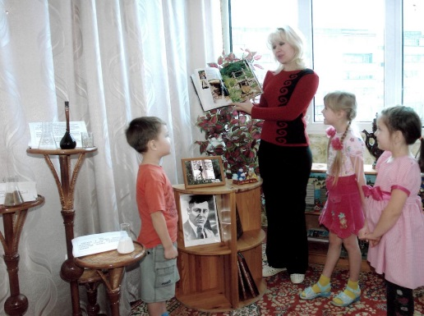
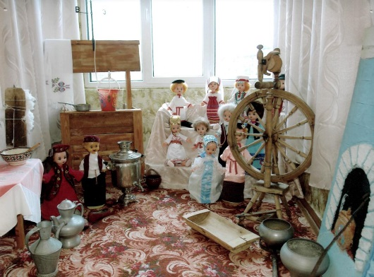

ОБЩЕСТВЕННЫЕ ОБЪЕДИНЕНИЯ СОТРУДНИКОВ НАЗВАНИЕ, РУКОВОДИТЕЛЬ

Совет ветеранов, председатель Самарцева Светлана Владимировна
Профсоюзный комитет, председатель Шириазданова Лениза Рустамовна
РУКОВОДИТЕЛЬ УЧРЕЖДЕНИЯ

Зотова Татьяна Львовна
ПРЕДСЕДАТЕЛЬ ПРОФКОМА
Шириазданова Лениза Рустамовна
ЛИДЕР ПЕРВИЧНОГО ВЕТЕРАНСКОГО ОБЪЕДИНЕНИЯ
Самарцева Светлана Владимировна

ПРЕДСТАВИТЕЛЬ МОЛОДЕЖНОЙ ОРГ-ИИ

Сафина Юлия Владимировна

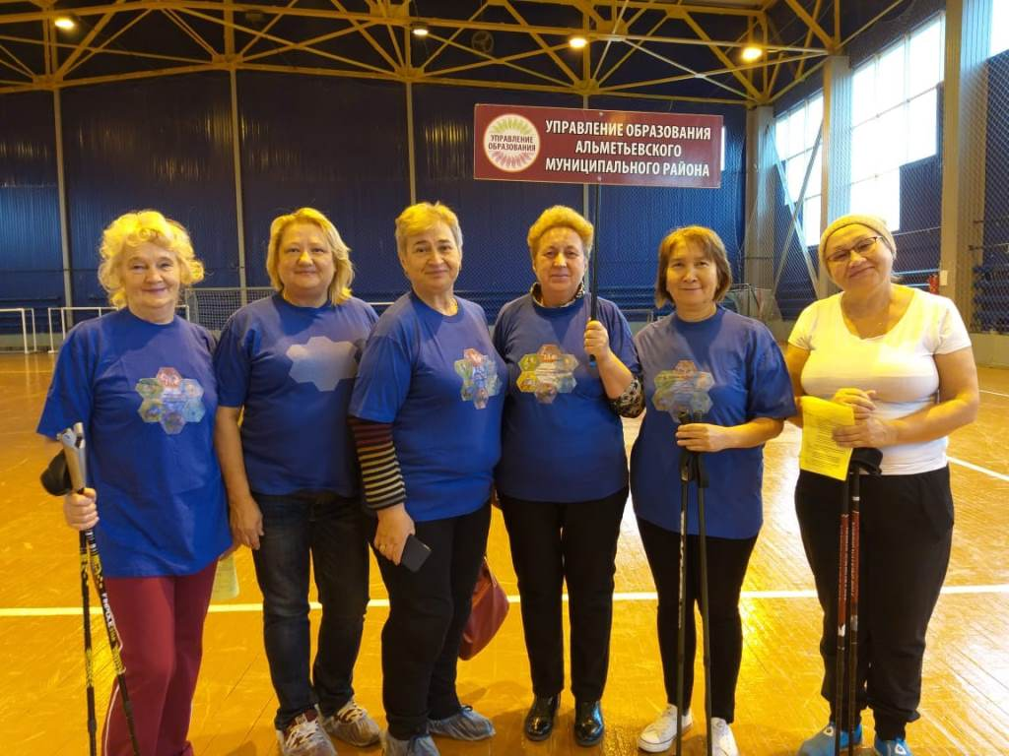 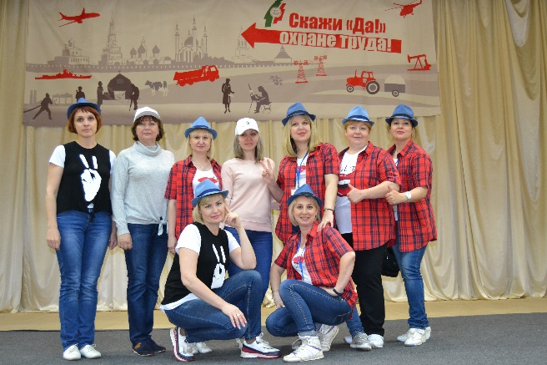 Профсоюзное движение Участие в КВН

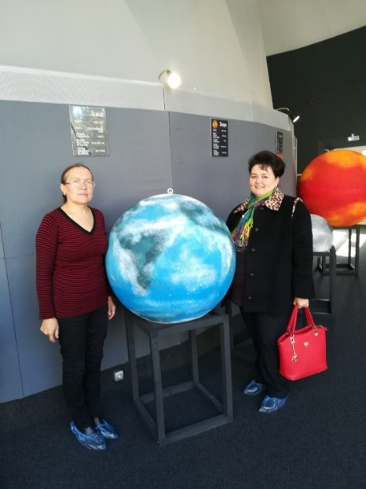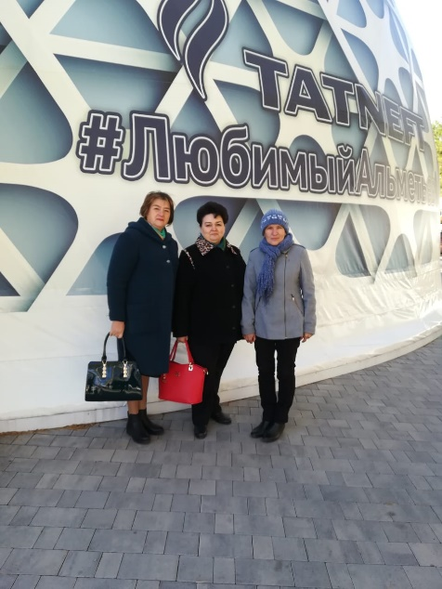

РАБОТА С ВЕТЕРАНАМИ
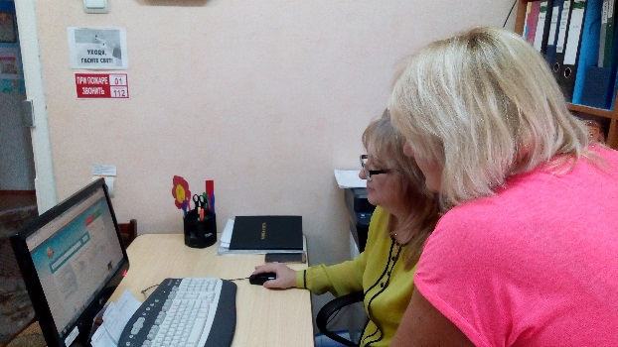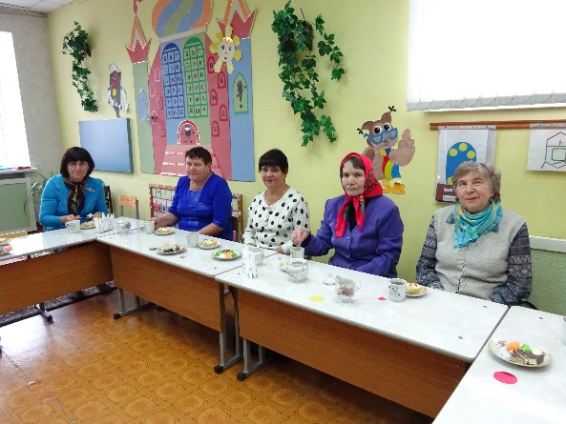

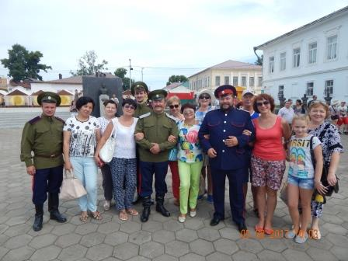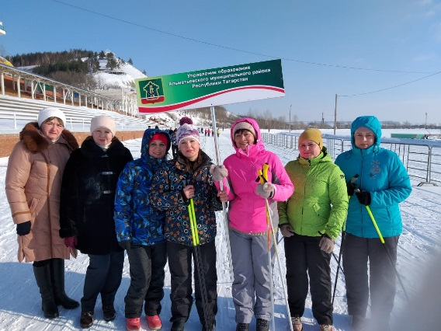

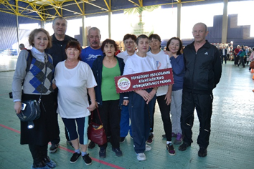
.

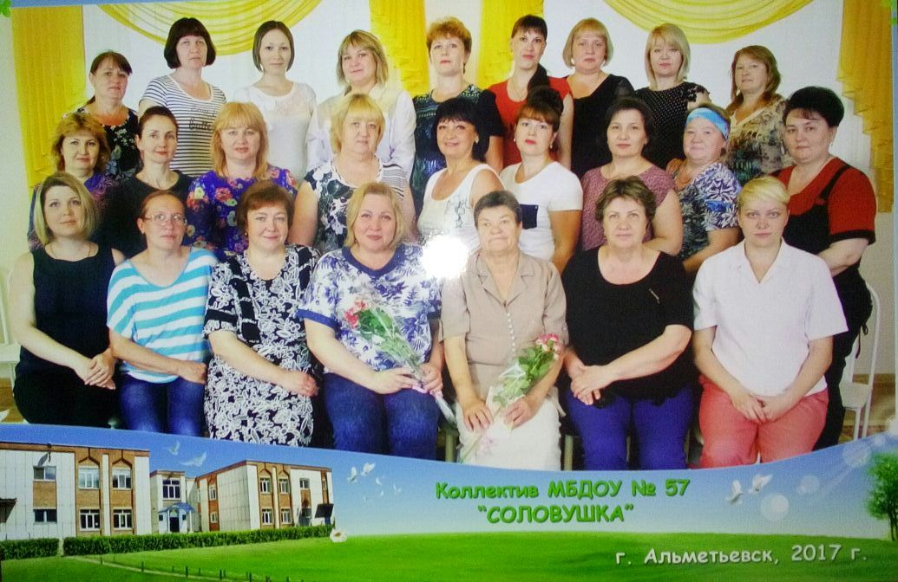Коллектив ДОУ 2017 г.
Юбилей саду – 30 лет. 2019 г
